ДИТЕРПЕНЫ

Классификация

1. Ациклические

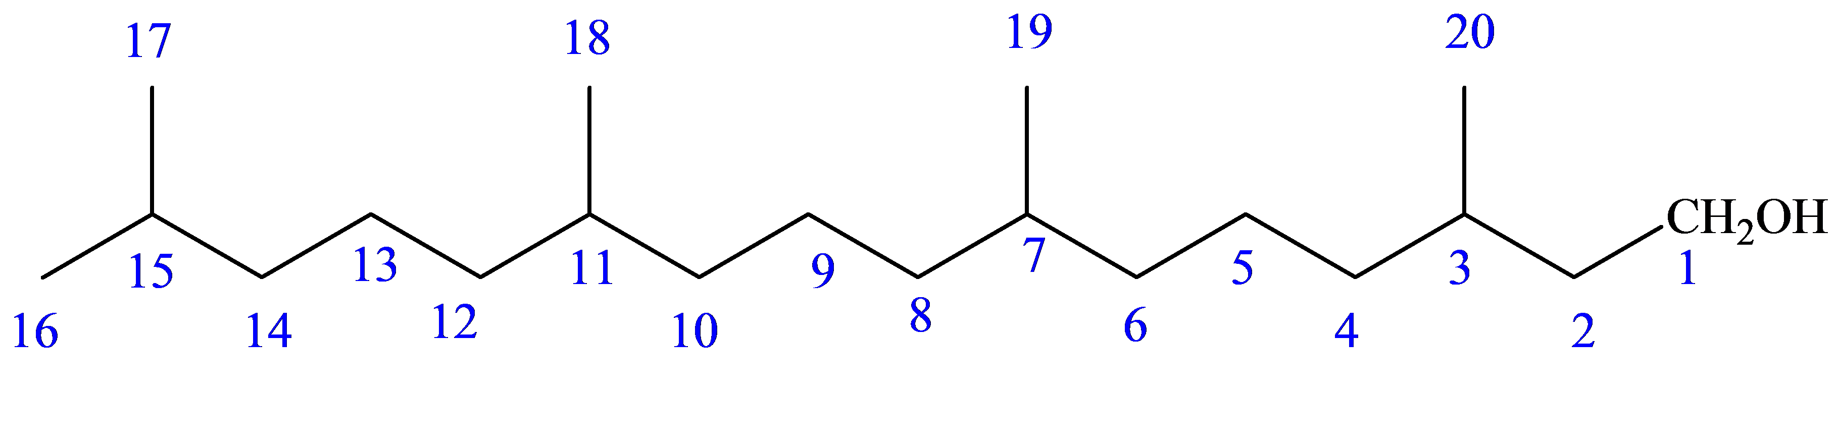

фитол

2. Моноциклические
2а циклопентановые
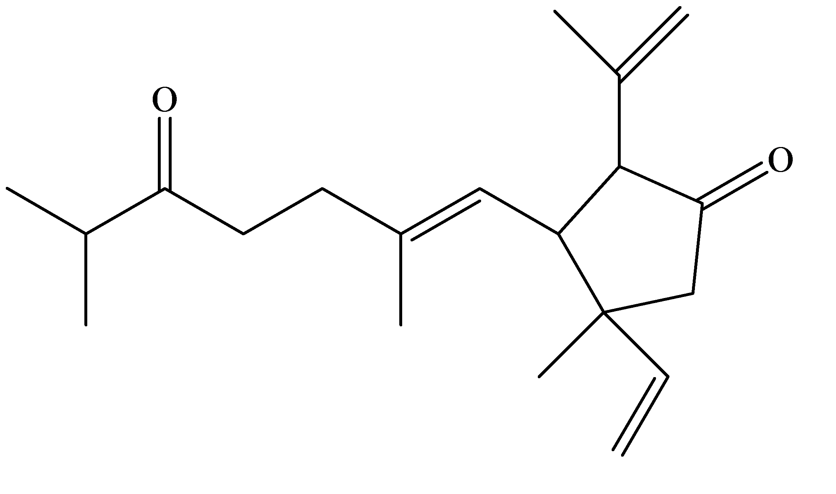 неоденудатенон

2б циклогексановые
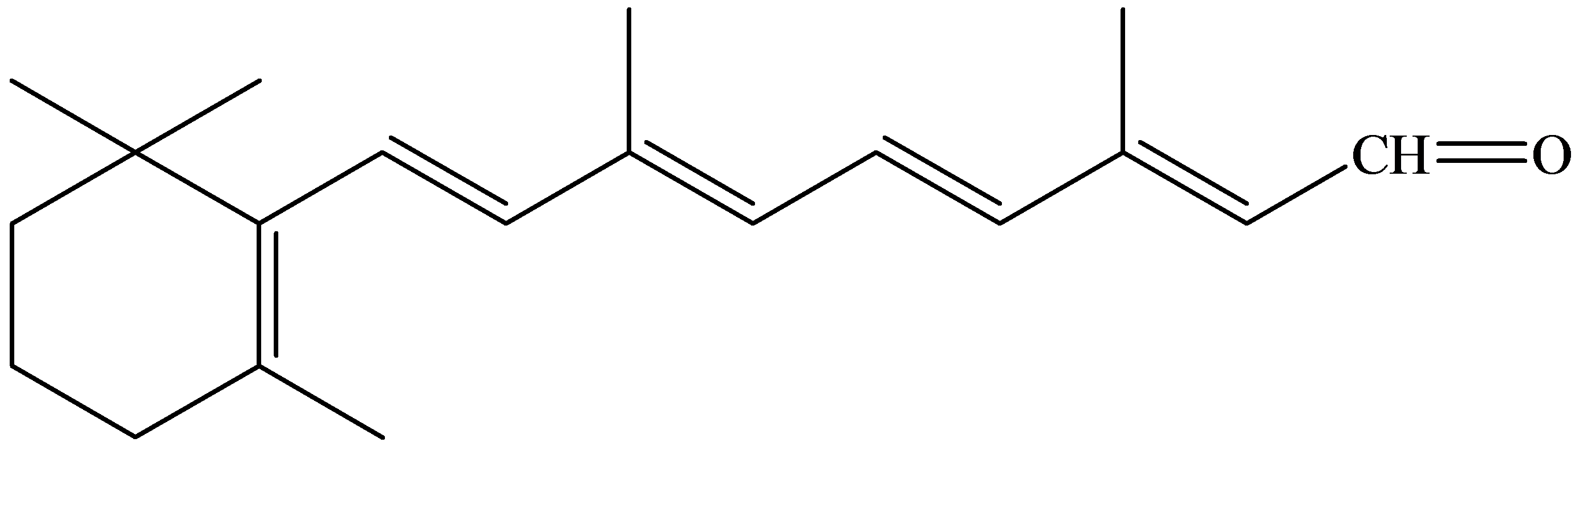
ретиналь (витамин А)

2в макроциклические
2в₁ (9, 10, 11-членные циклы)

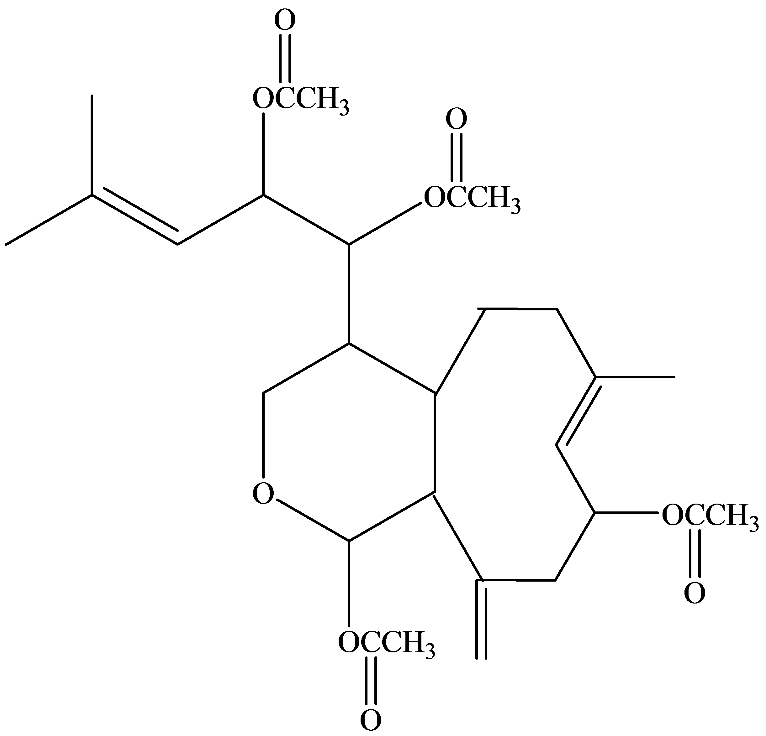

Ксеницин

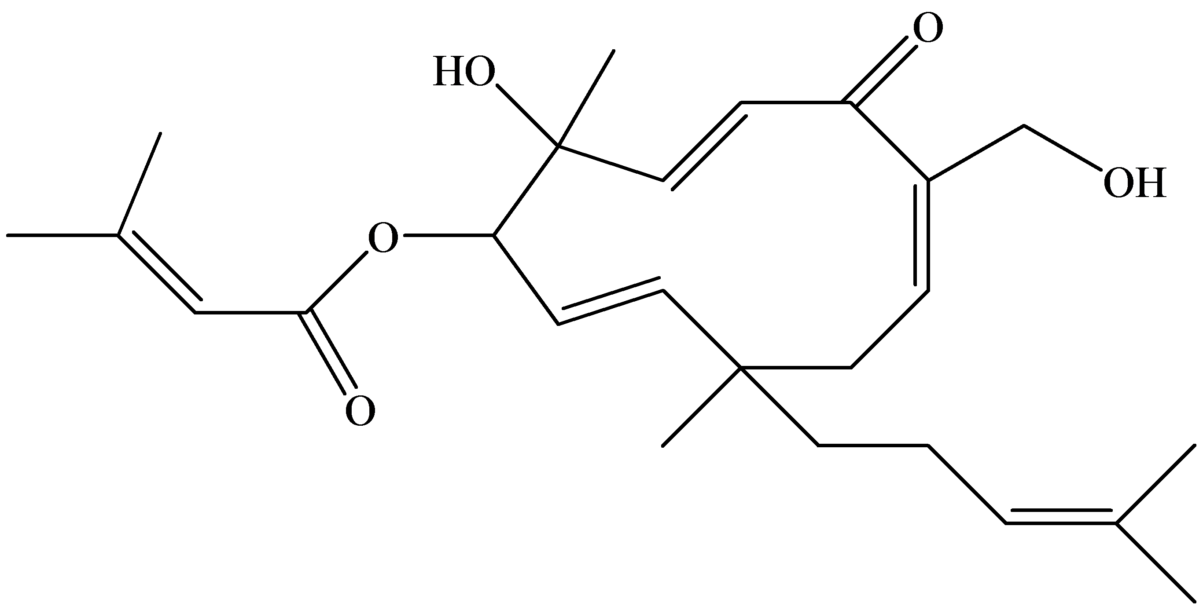
вибсанин В

2в₂ цембрены (14-членный цикл)
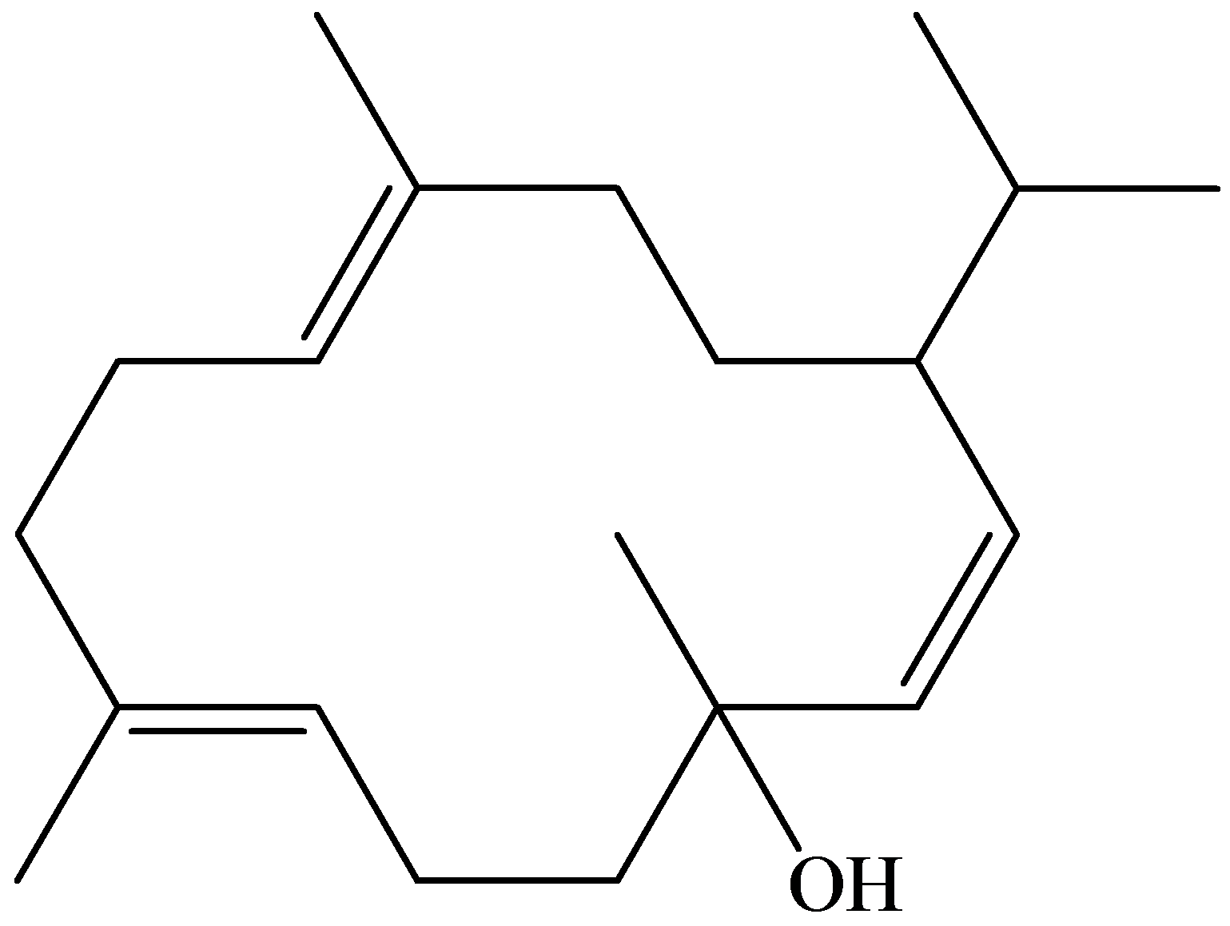
цембрен-4-ол

3. Бициклические
3а декалиновые
3а₁ тип лабдана
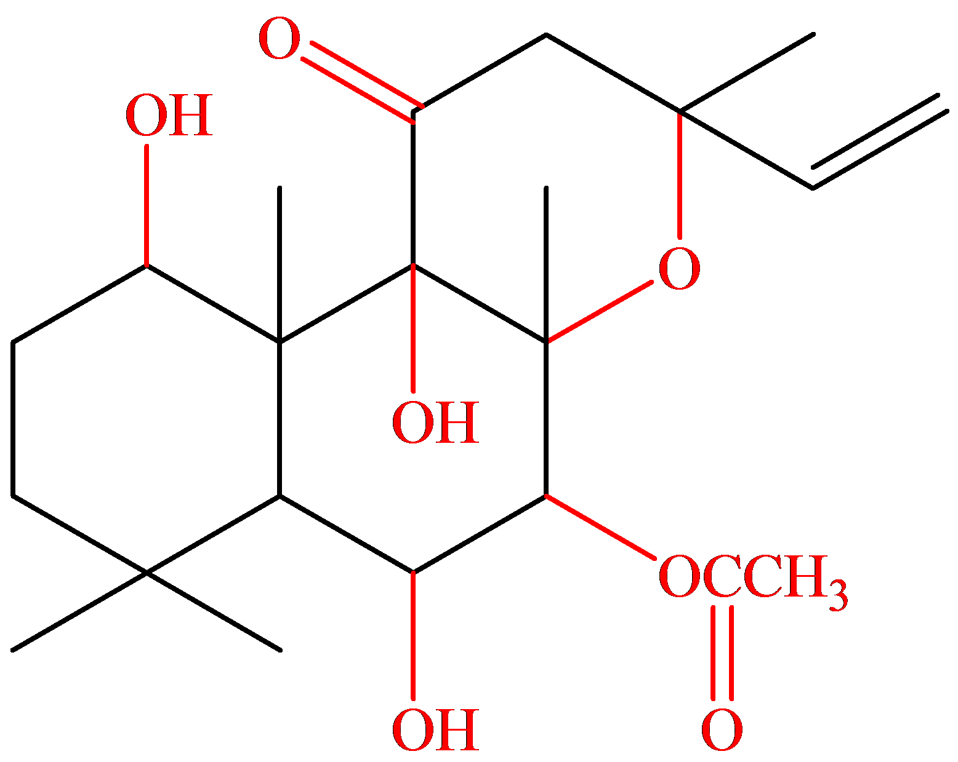

форсколин

3а₂ тип клеродана
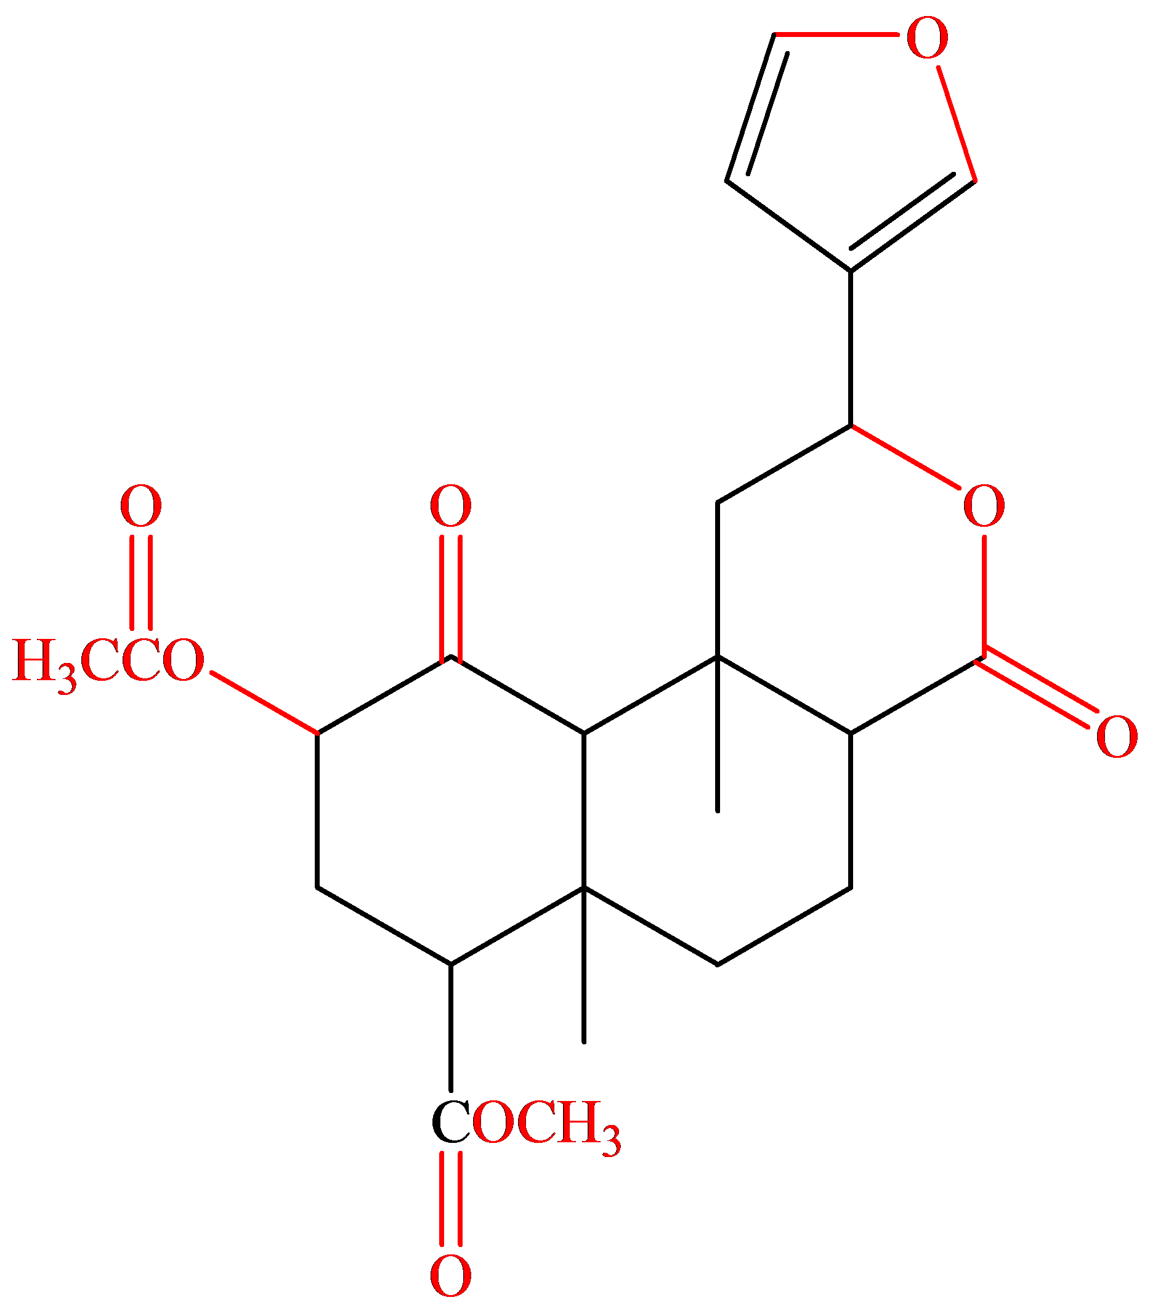

сальвинорин А

3а₃ различные декалиновые дитерпены

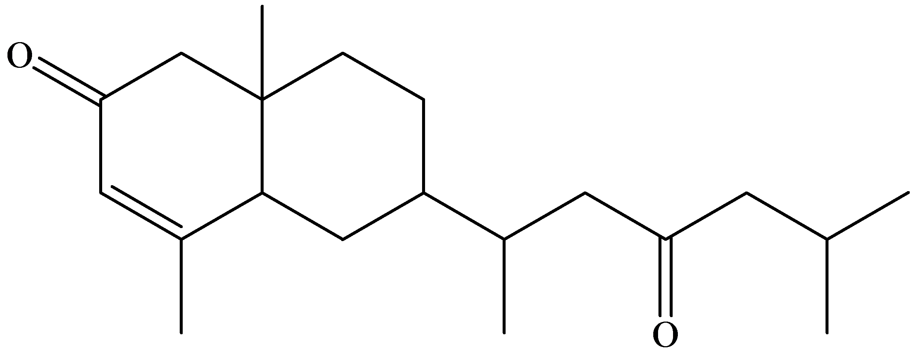

дизокузон А

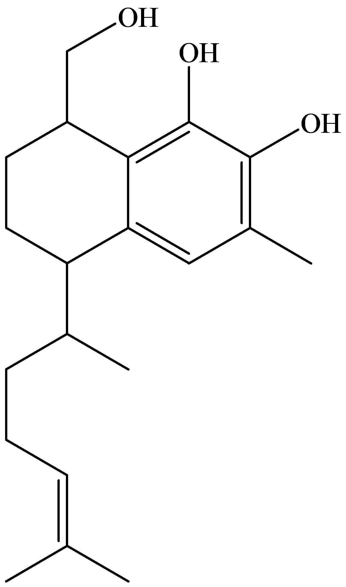

серрулатан

3б бицикло[5.3.0]декановые (гидроазуленовые)

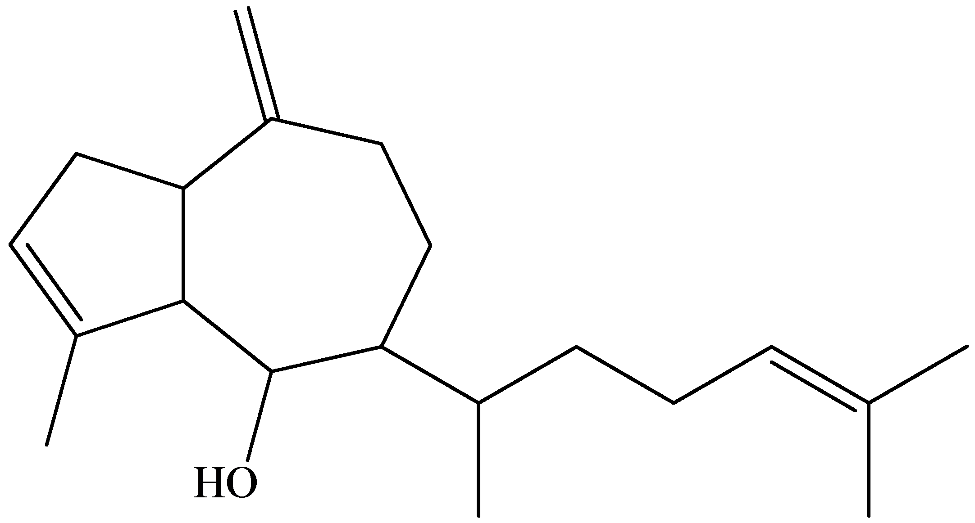

пачидиктиол А

3в бицикло[4.3.0]нонановые (пергидроинденовые)
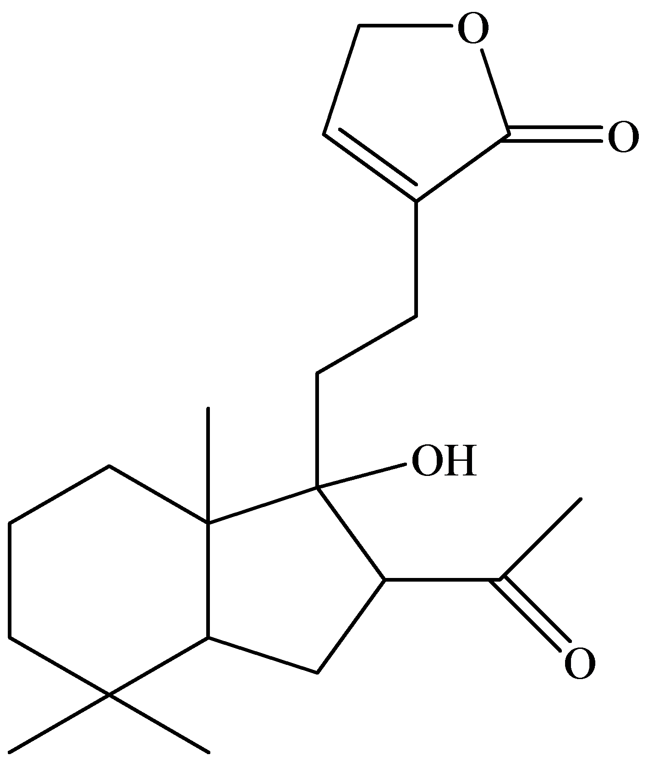

чапекодерин В

3г макроциклические (10-14 членные макроциклы и 3-6 членные малые циклы)

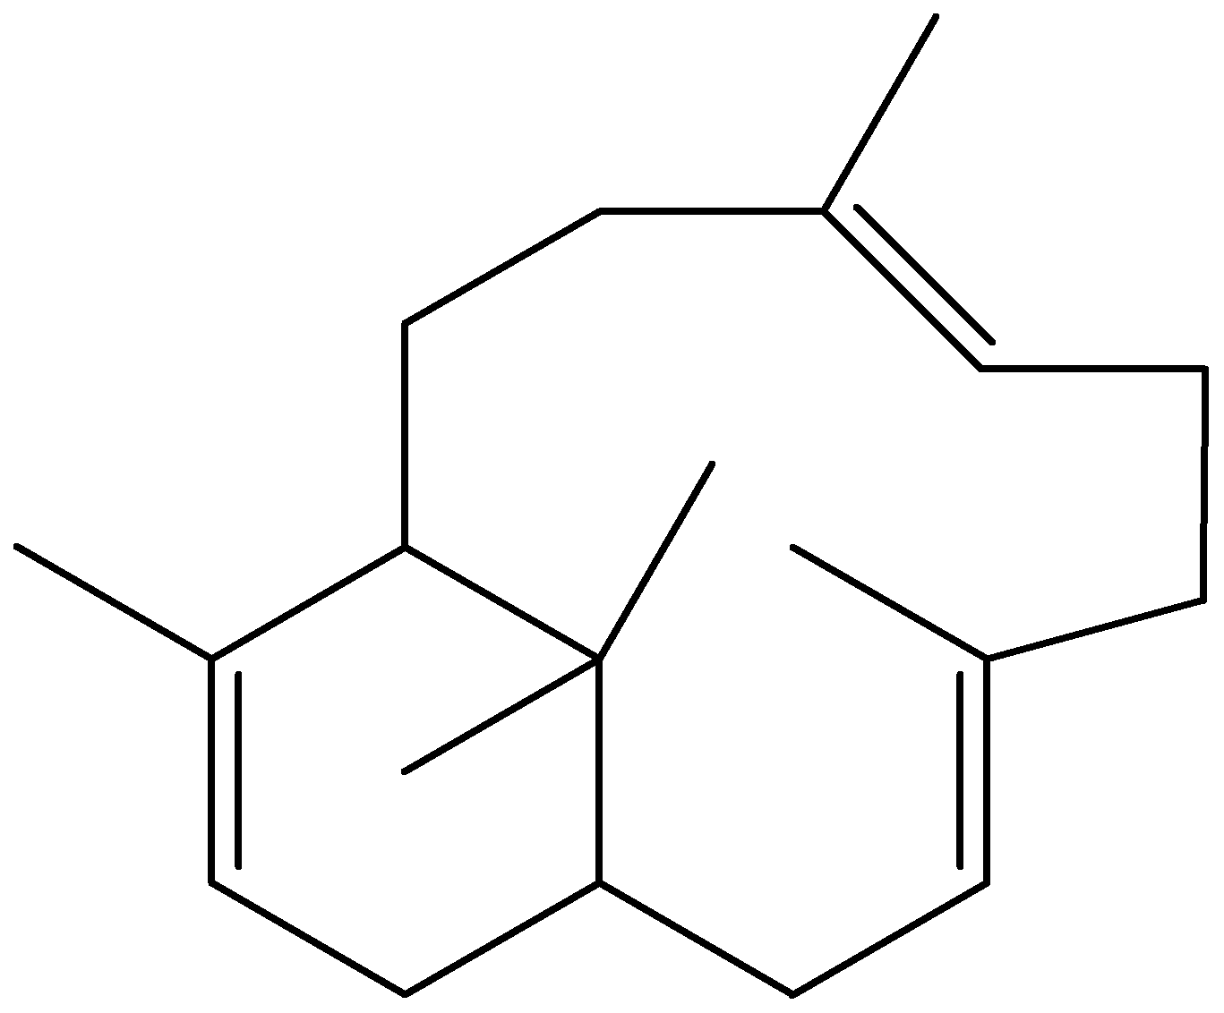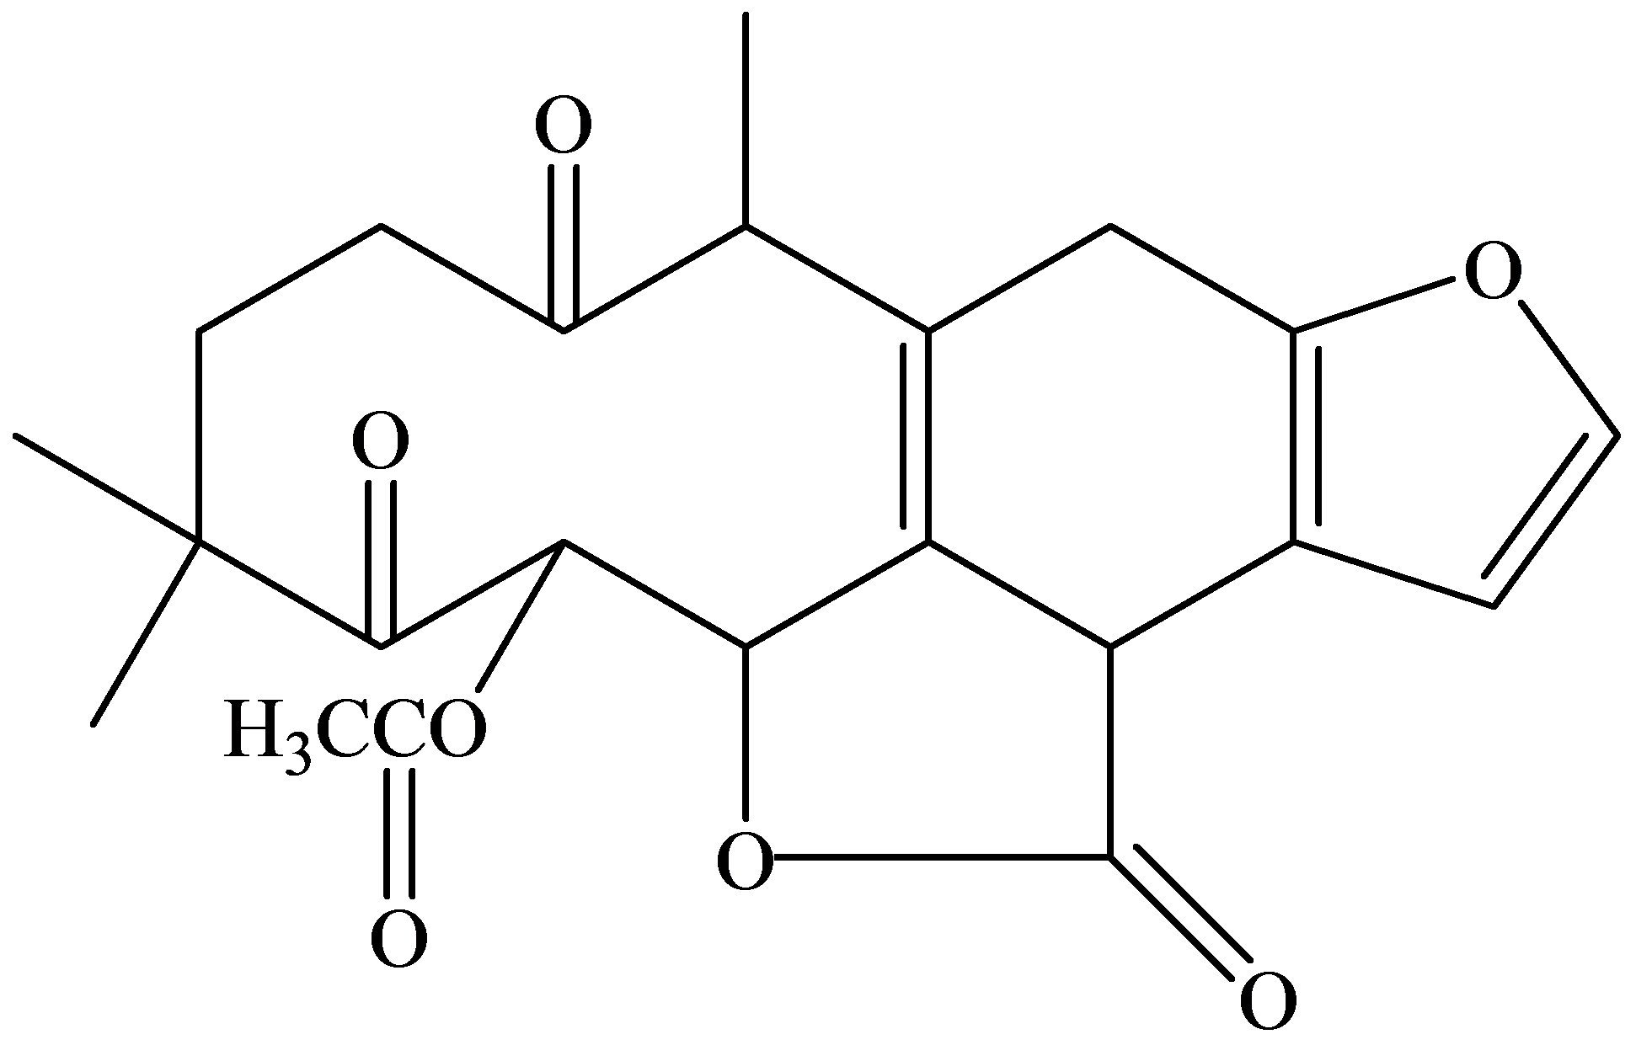

макросисалмин вертицилан

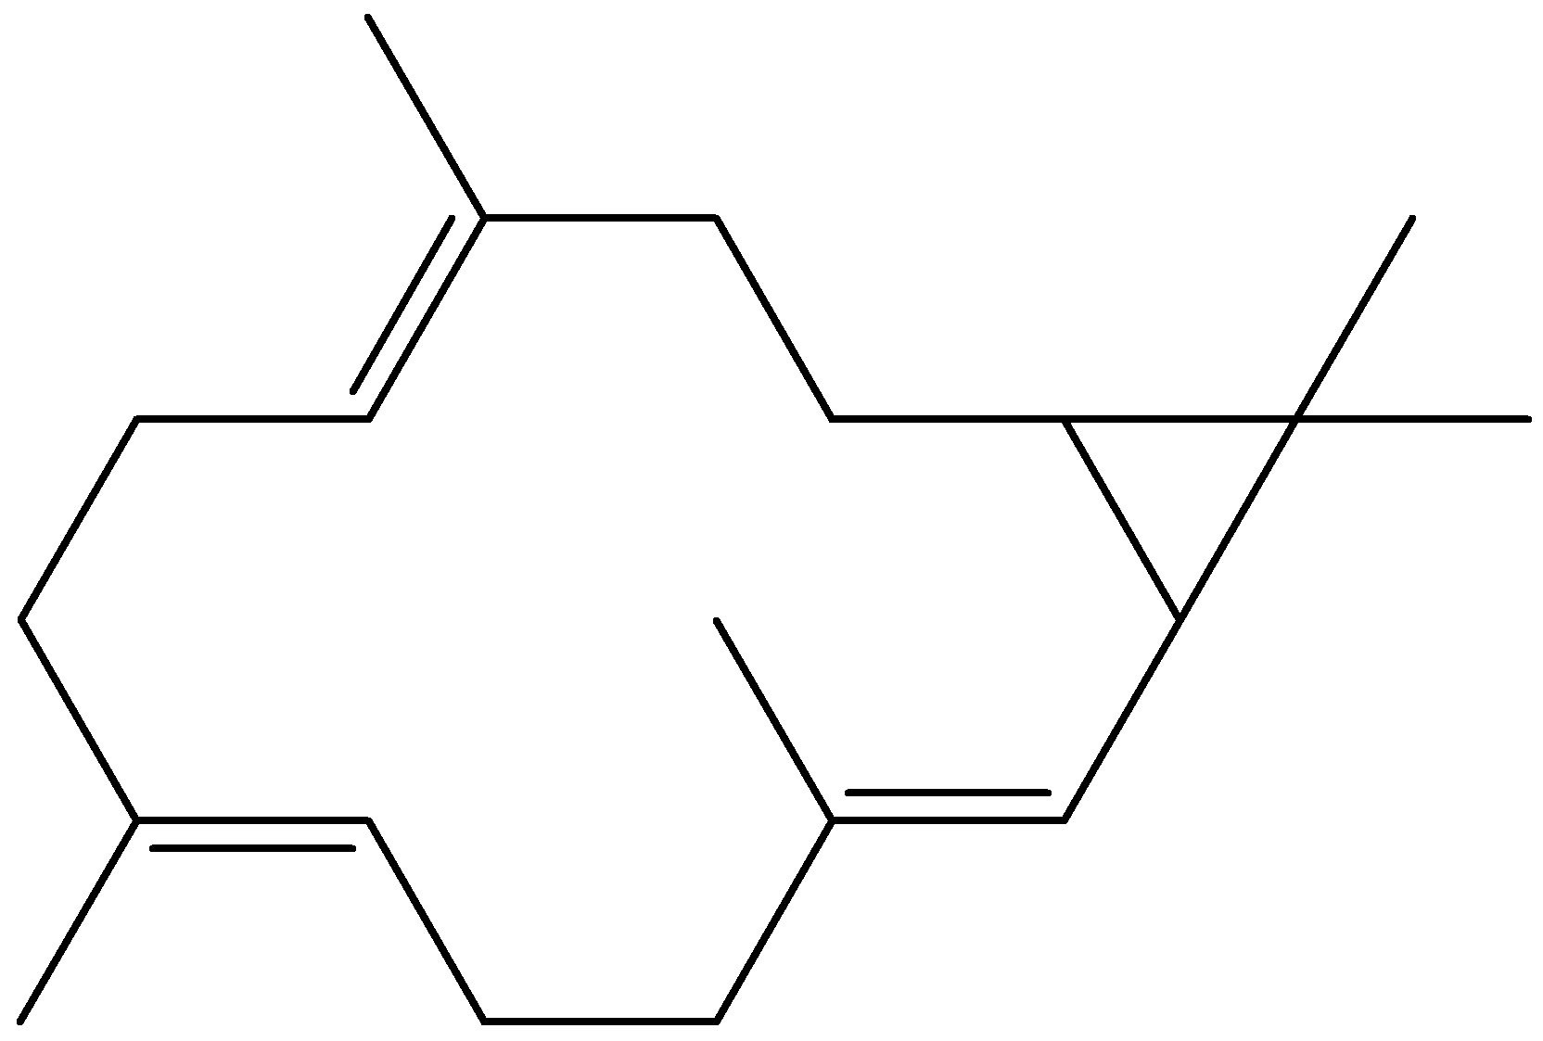

касбен

3д спироциклические (спиро[4.4]нонановые)

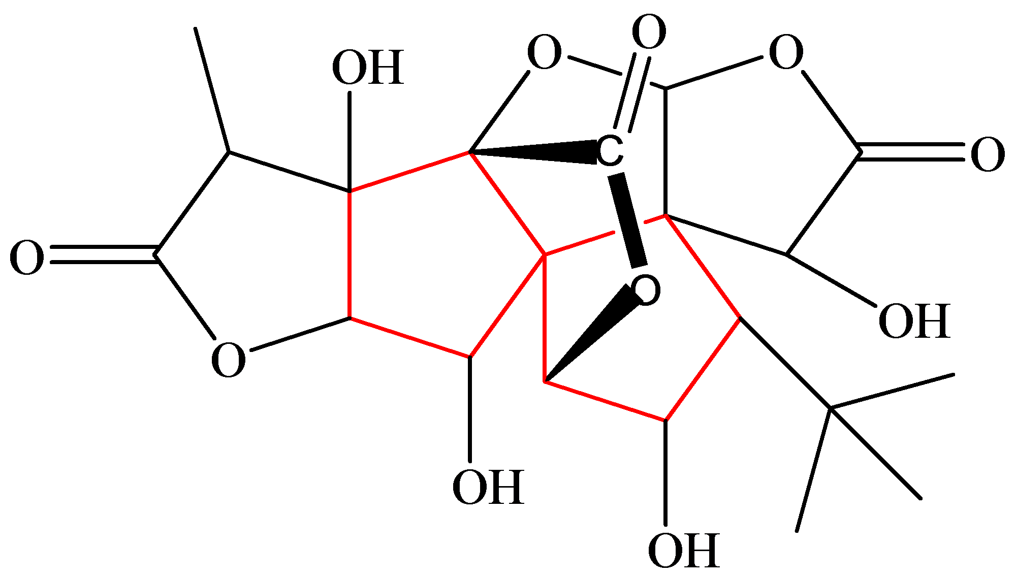

гинкголид С

4. Трициклические
4а пергидрофенантреновые
4а₁ пимарановые 4а₂ абиетановые
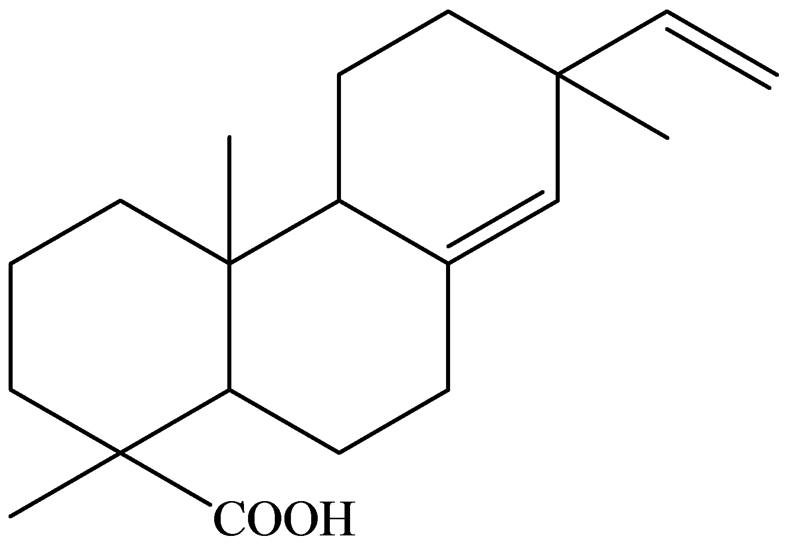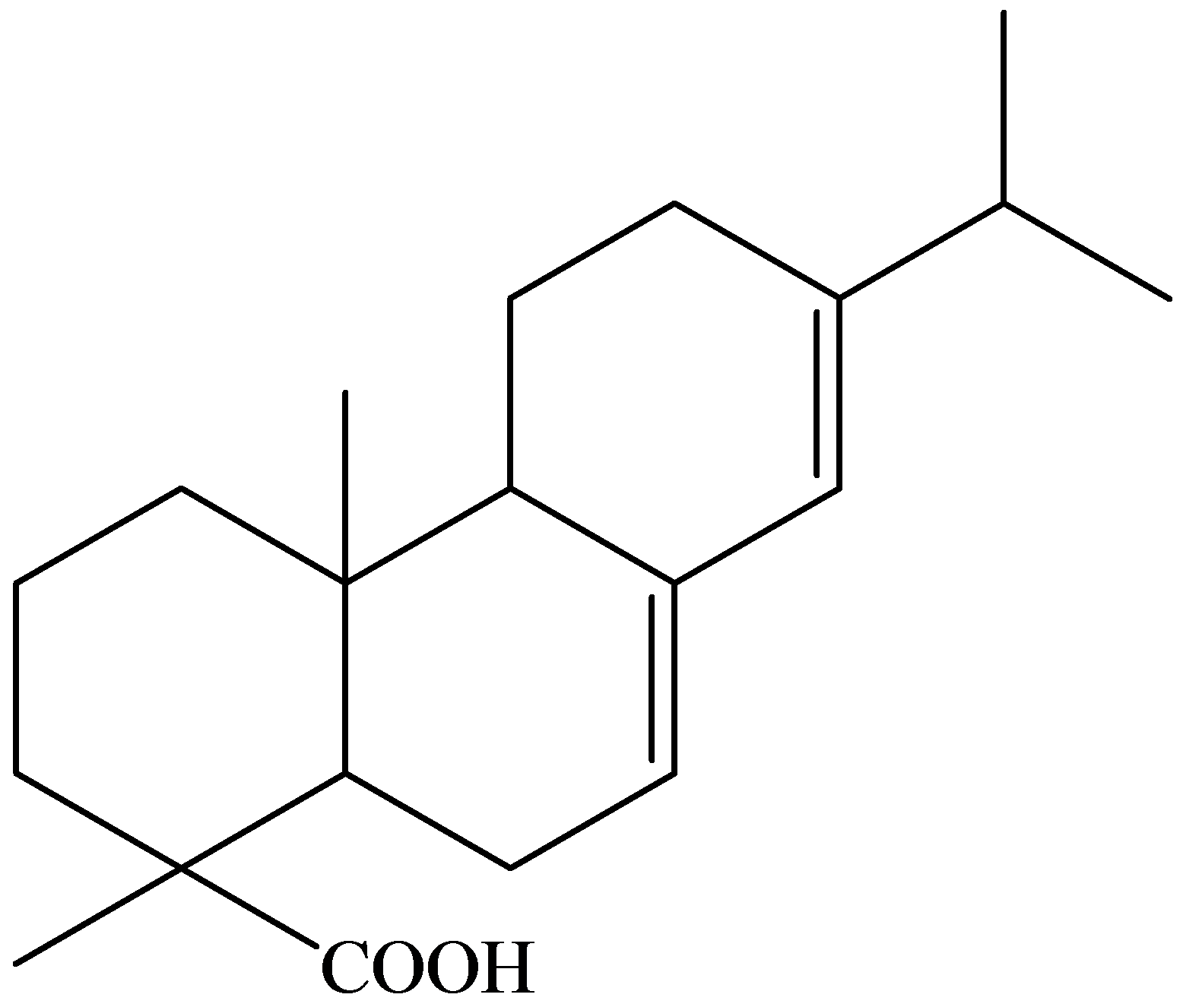

пимаровая к-та абиетиновая к-та

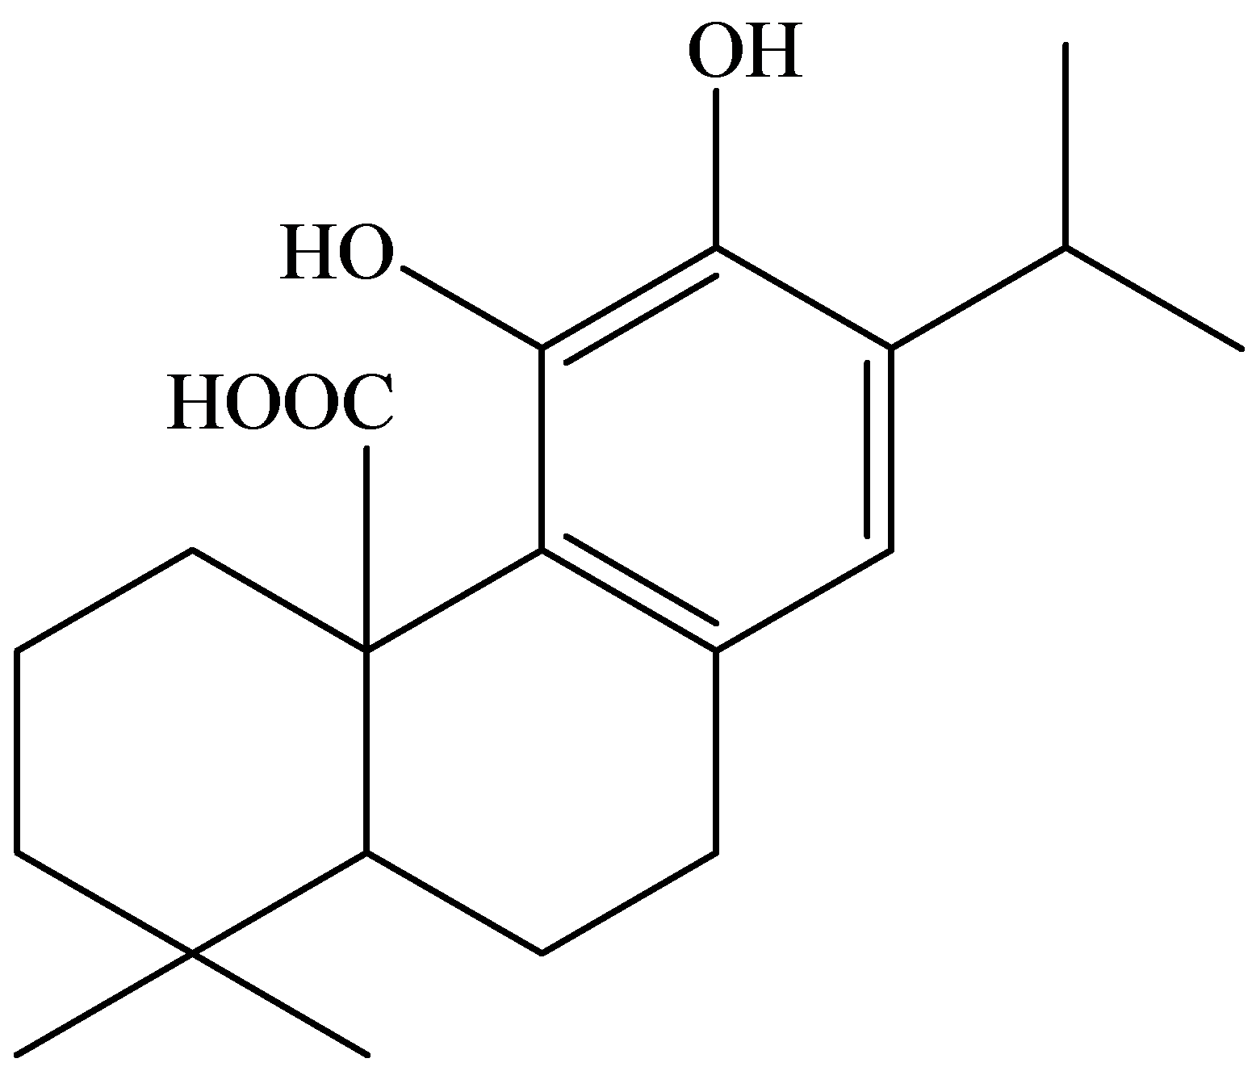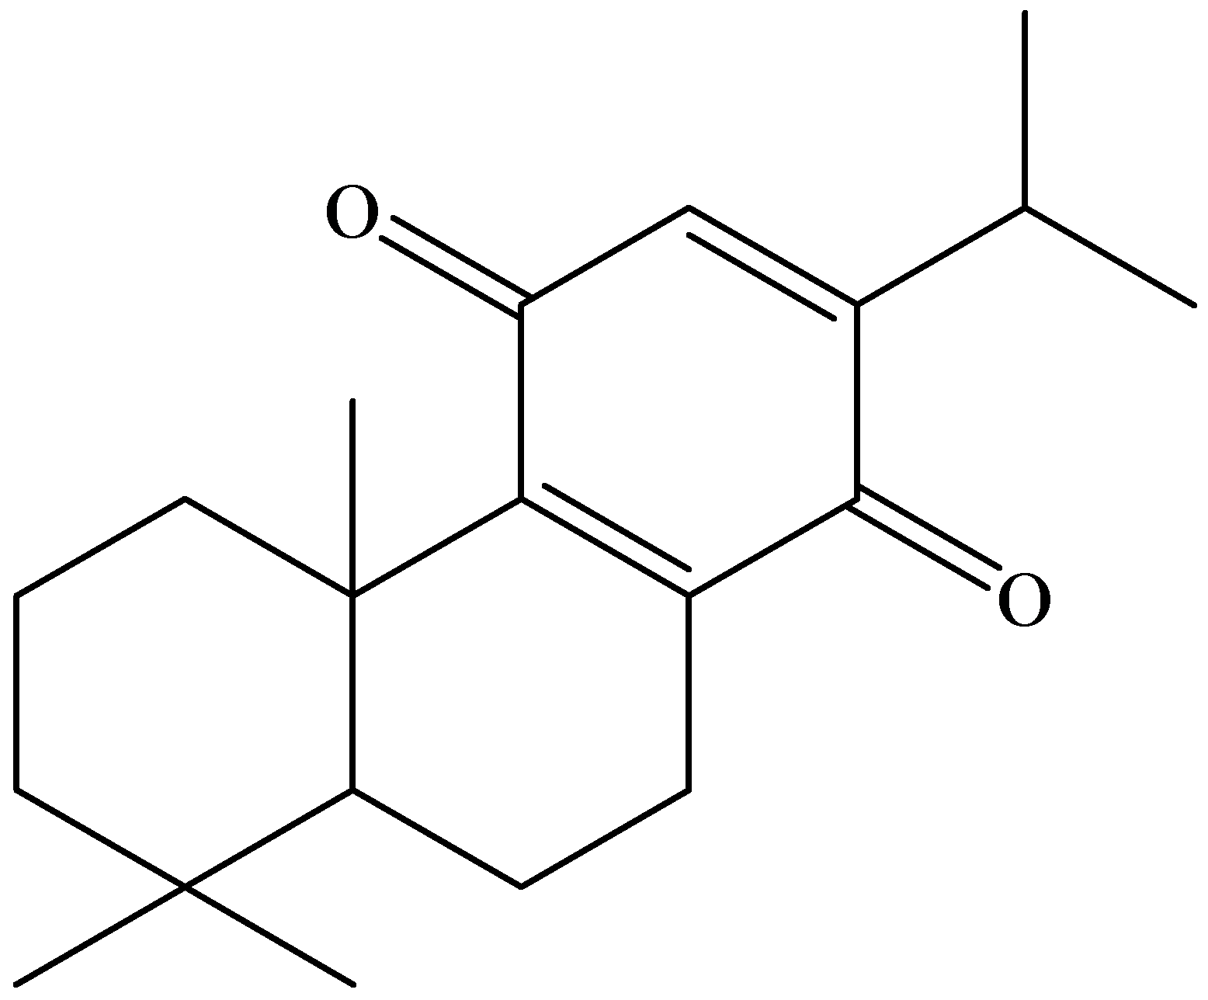

карнозоловая к-та ройлеанон

4а₃ различные пергидрофенантреновые

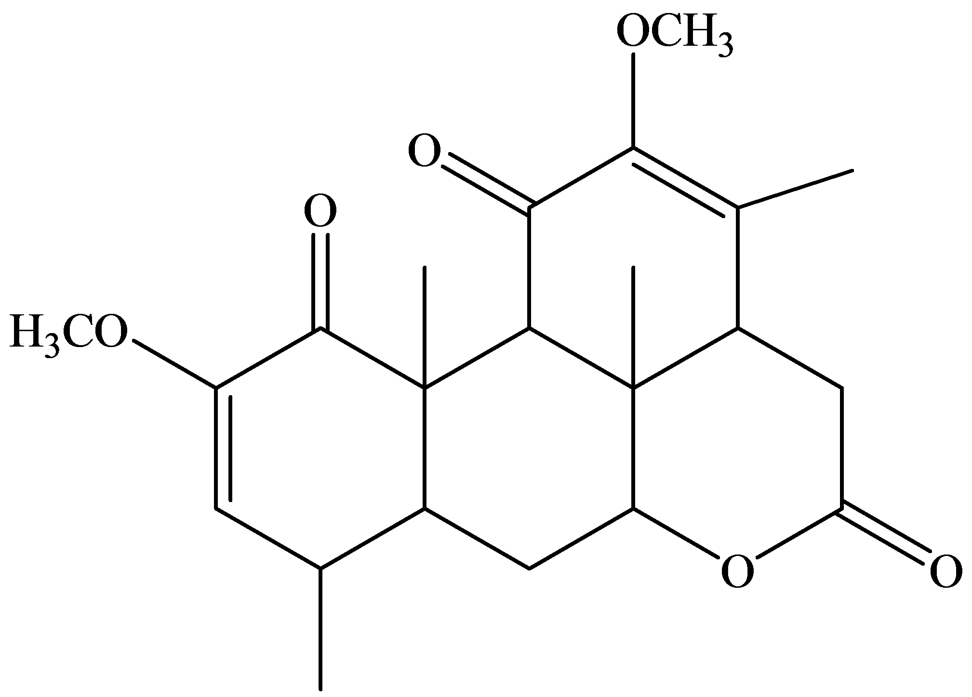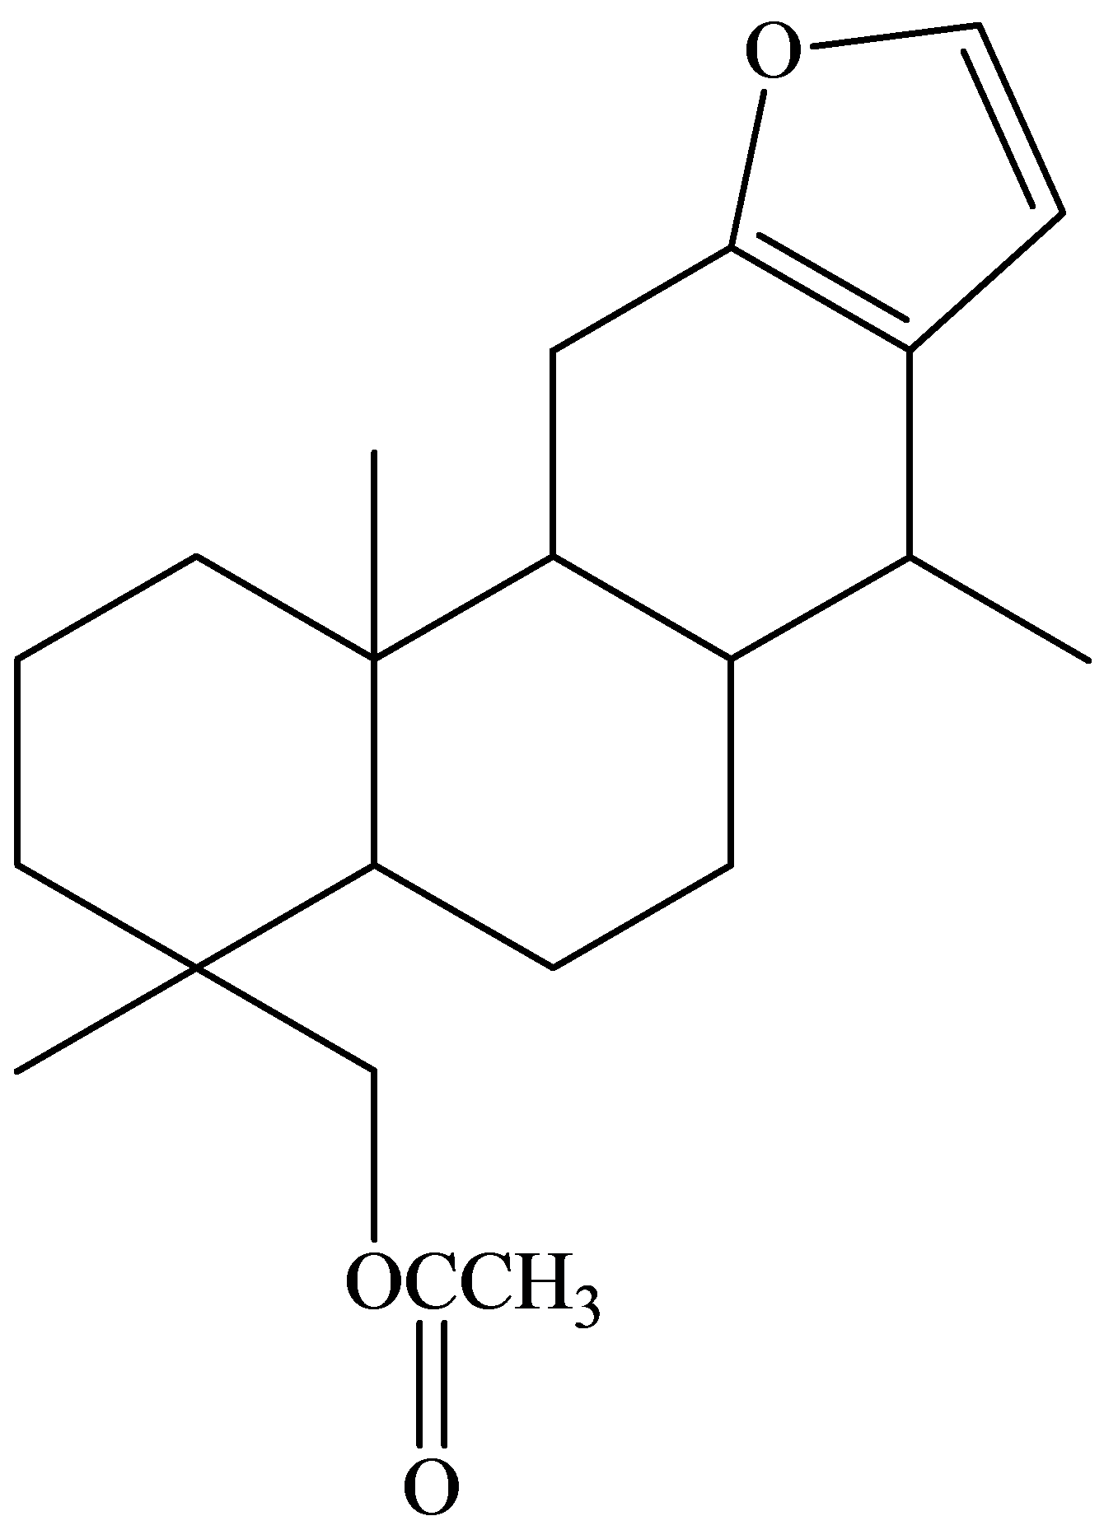

квассин винхитилацетатт

4б таксановые

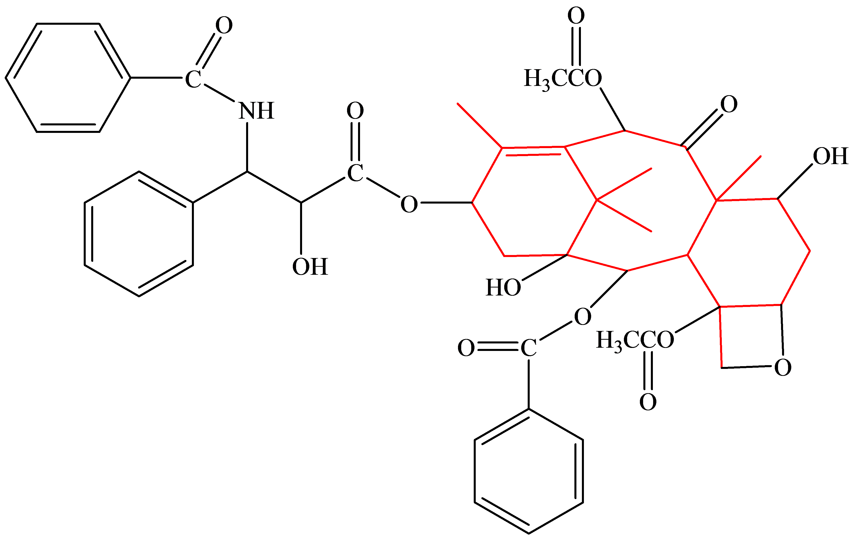

таксол

4в различные трициклические

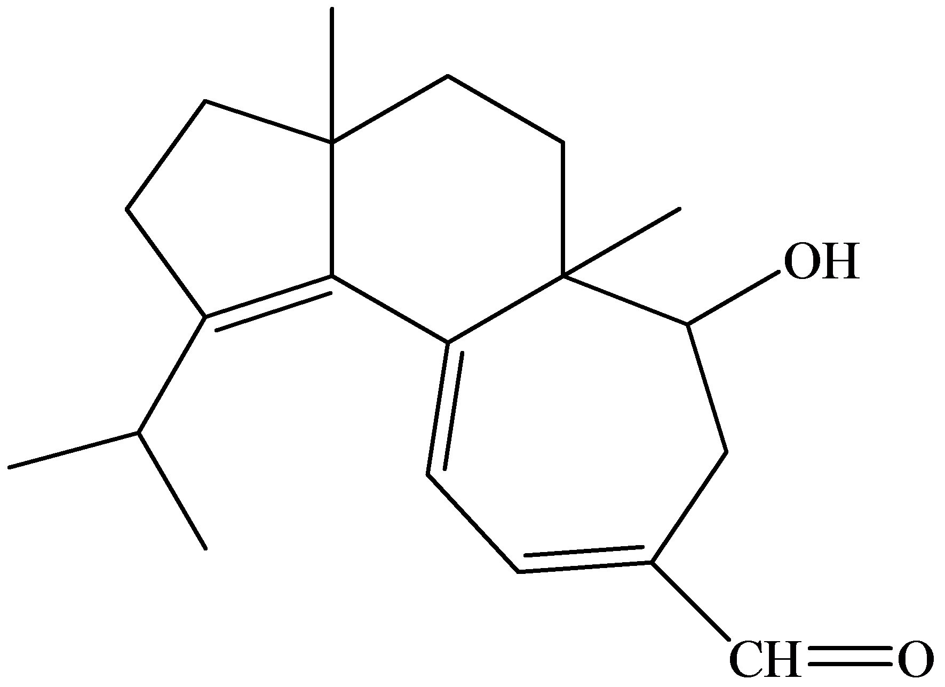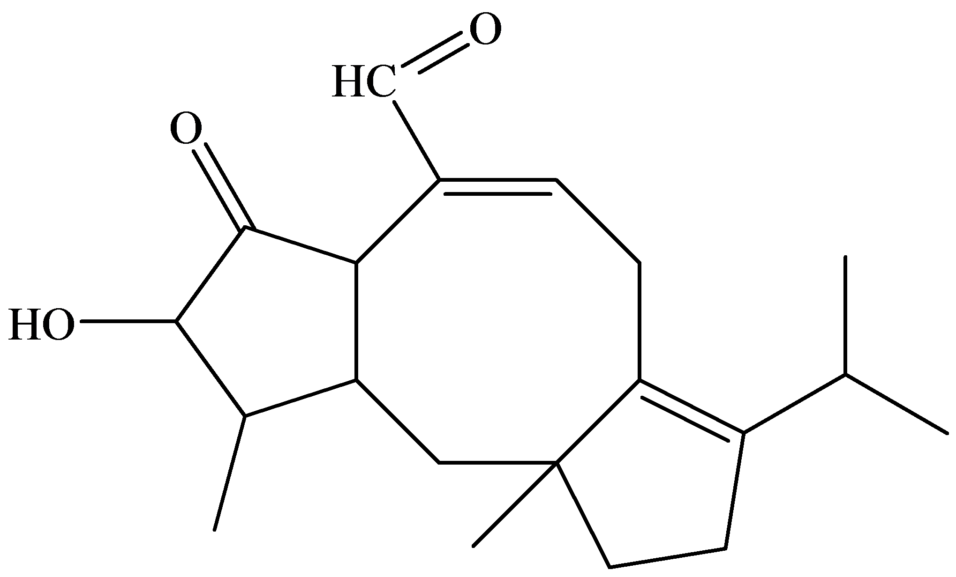

аллоциатин В₂ периконецин А

5. Тетрациклические

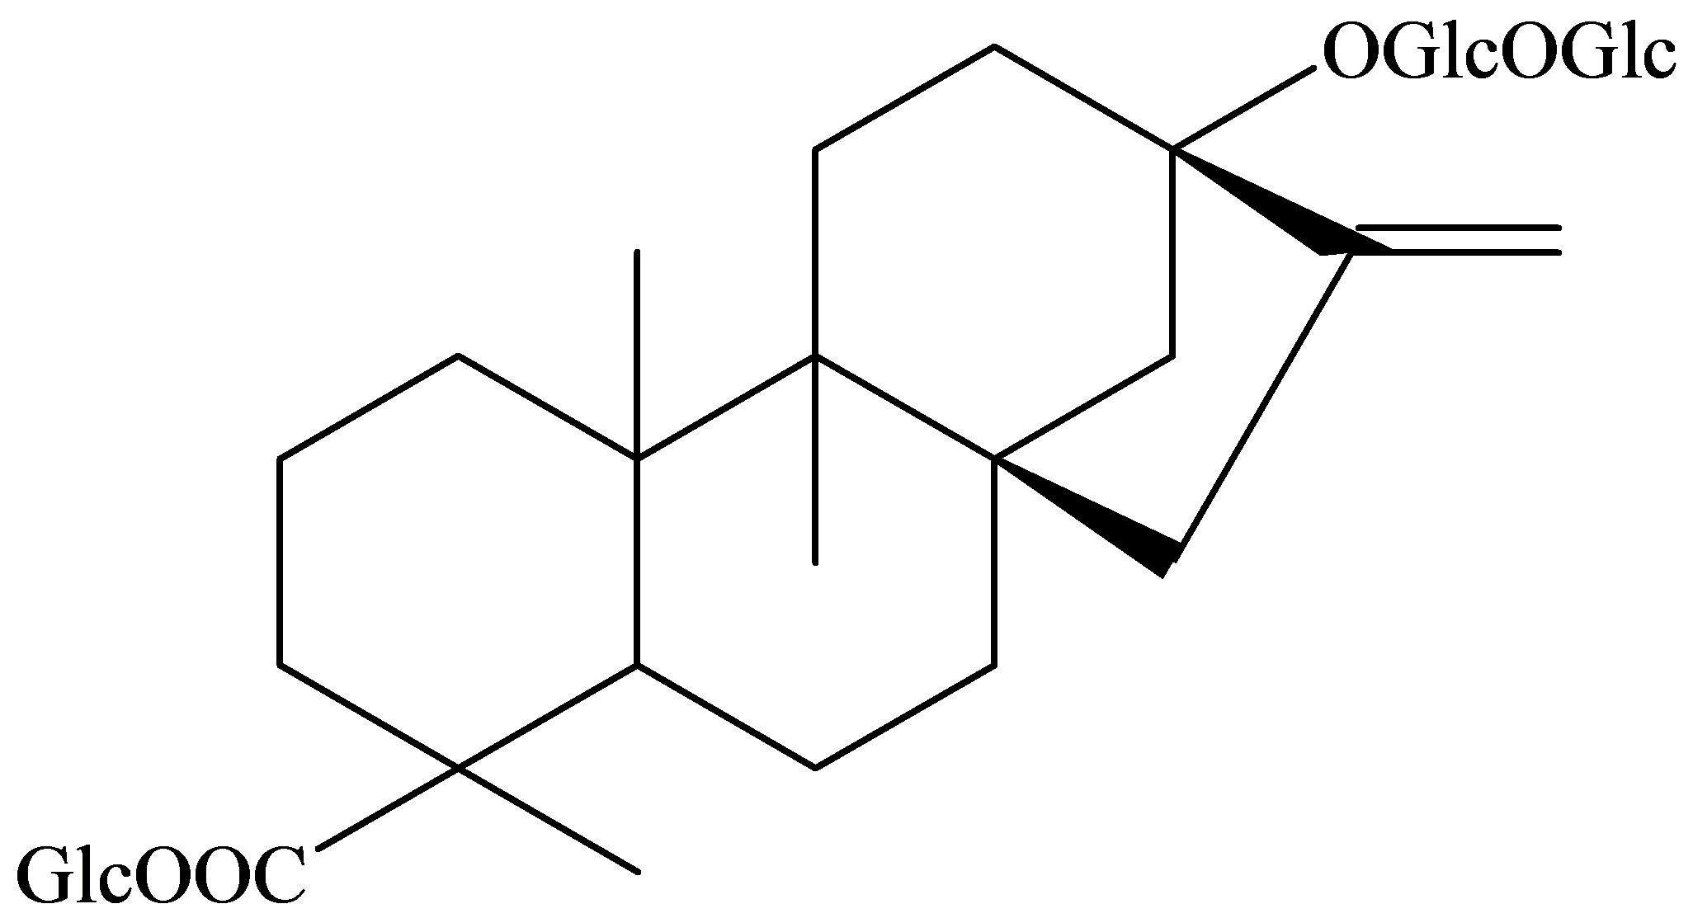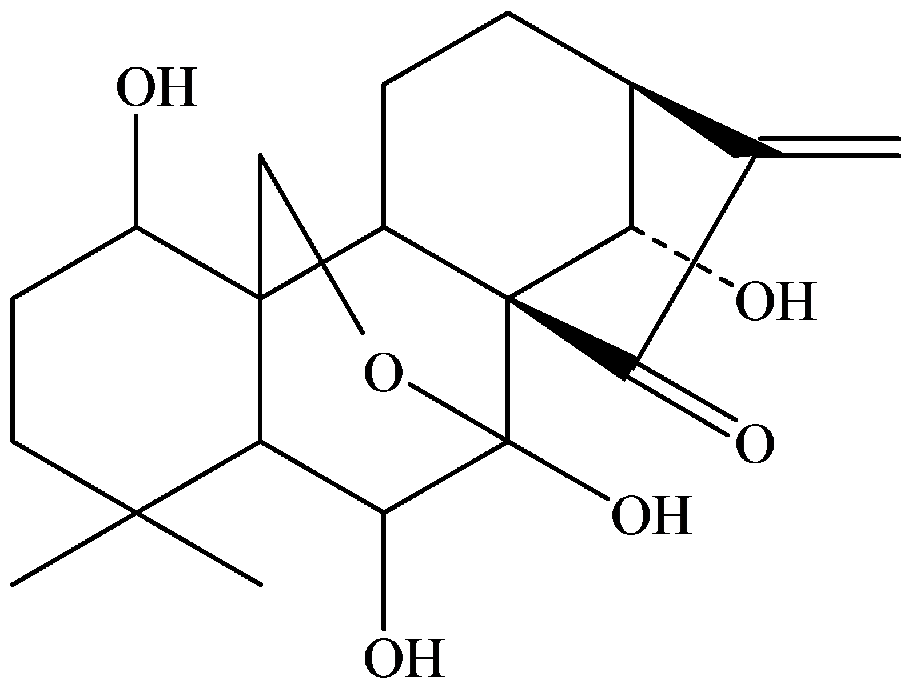

стевиозид оридонин

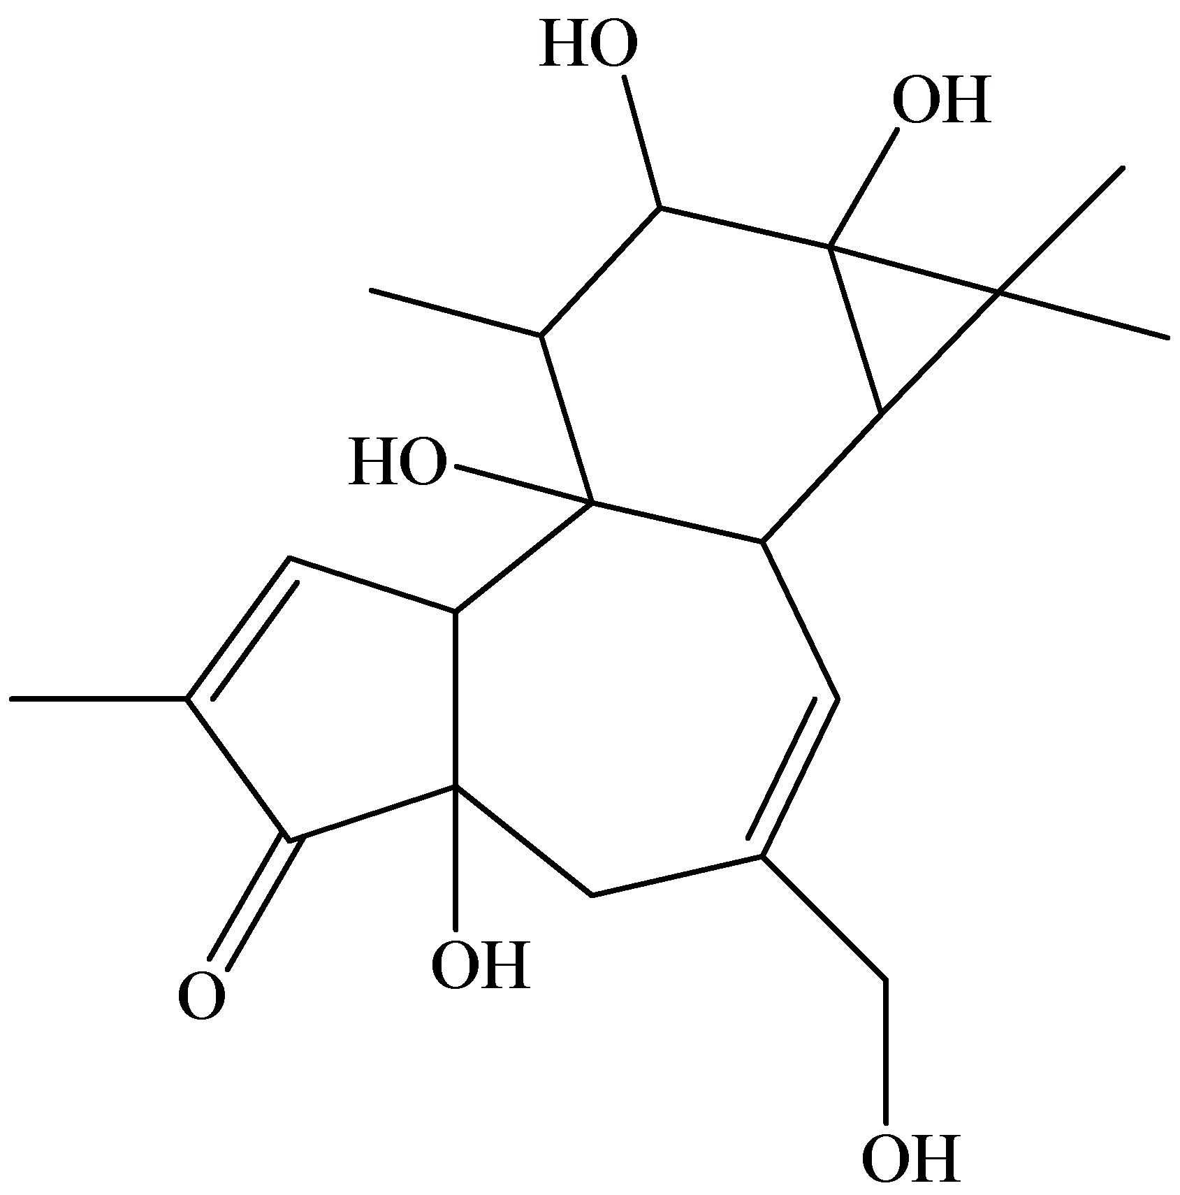
форбол

6. Различные дитерпены
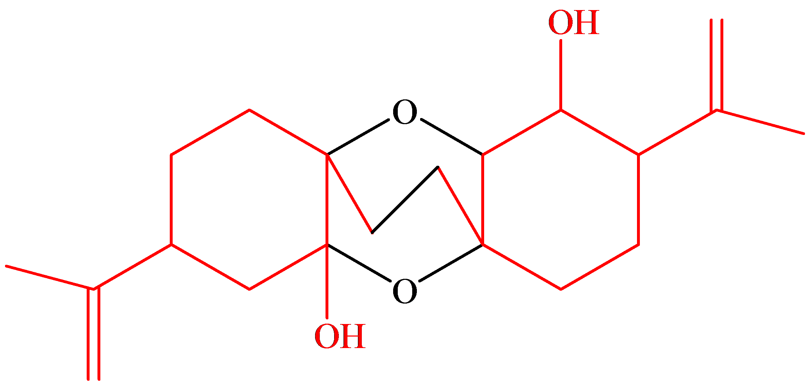

Цибодиацеталь

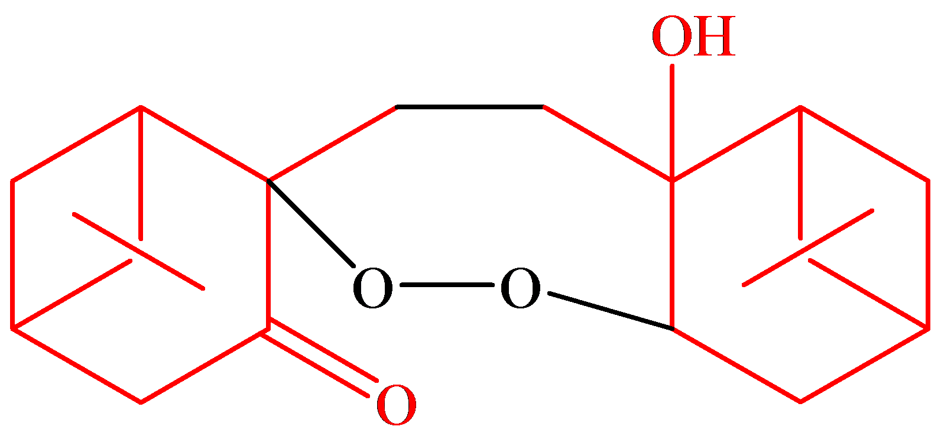

кардамон пероксид

Нор-, гомо-, секо-, изо- дитерпены

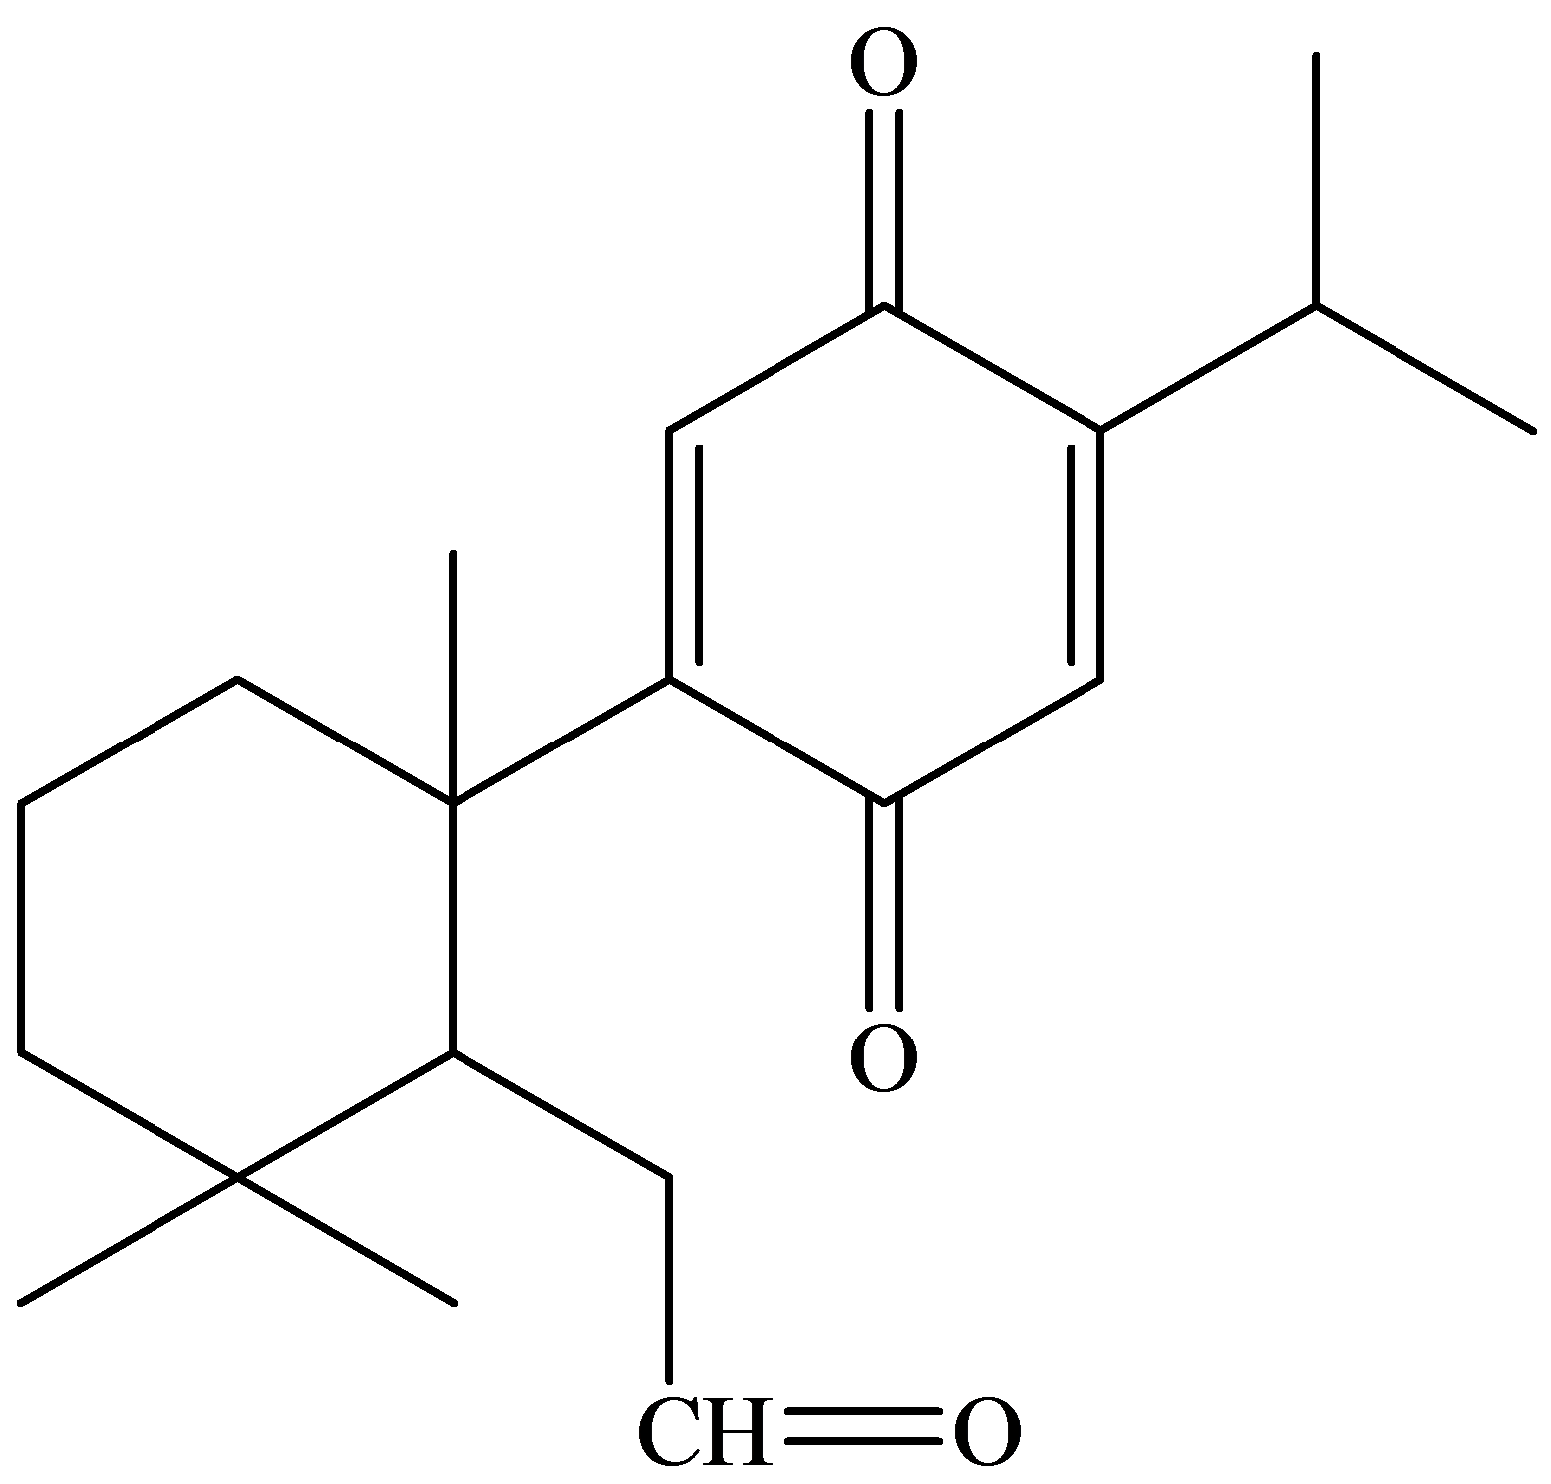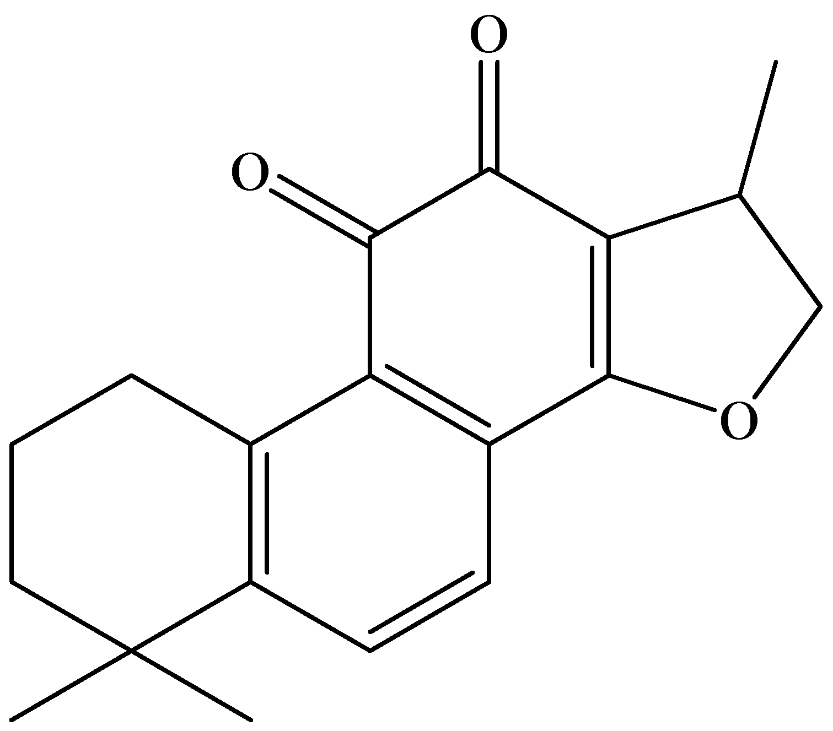

криптотаншинон секо-пара-феррухинон

лаппаконитин

Физико-химические свойства.
Дитерпеновые соединения – как правило бесцветные (иногда желтого цвета) кристаллические (иногда аморфные) вещества с температурой плавления от 100 до 300˚С, легко растворимые в липофильных органических растворителях (петролейном эфире, диэтиловом эфире, хлороформе, ацетоне) а также в этиловом спирте, и нерастворимые в воде. Дитерпены имеющие в молекуле карбоксильные группы будут проявлять себя как кислоты, образуя соли со щелочами, которые буду растворяться в гидрофильных растворителях (воде и водно-спиртовых растворах), соответственно дитерпены, имеющие в структуре атом азота (терпеноалкалоиды) будут проявлять основные свойства, образуя водорастворимые соли с кислотами. В гидрофильных растворителях будут растворяться также гликозидные формы дитерпенов (стевиозид).
Дитерпеновые соединения в большинстве своем оптически активны, соединения, имеющие в структуре сопряженные двойные связи поглощают свет в УФ-области спектра.
Дитерпеновые соединение зачастую присутствуют в растениях в виде сложных смесей называемых смолами. Смолы содержатся в особых вместилищах, смоляных ходах, млечниках, которые располагаются в различных органах и тканях растений, преимущественно древесных. Некоторые смолы вырабатываются только при повреждениях растения, выполняя защитную функцию. Часто смолы находятся в растениях в форме растворов в эфирных маслах, в которых наряду с ними могут быть растворены и другие группы природных соединений, например камеди, дубильные вещества, лигнаны, коричные кислоты и др. В зависимости от состава смолы классифицируются на три основные группы: собственно смолы, масло-смолы (растворы смол в эфирном масле) и масло-камеде-смолы (растворы смол и камедей в эфирном масле). Смолистая фракция помимо дитерпеновых сединений (это чаще всего так называемые смоляные кислоты из группы пимаранов и абиетанов и смоляные спирты типа каурана) часто представлена тритерпеновыми соединениями или производными бензойной и оксикоричных кислот. В последнем случае, такие масло-смолы называются бальзамами. Примером собственно смолы является сандараковая смола, масло-смолы – живица сосны, бальзамов – толутанский и перувианский бальзамы, камеде-смолы – мирра и ладан. Находящиеся в растениях и вытекающие наружу смолы является вязкими жидкостями, чаще всего желтого цвета, часть из которых на воздухе высыхает, превращаясь в хрупкие стекловидные куски.
Смолы традиционно применялись в медицине как вспомогательные и собственно терапевтические средства, часть из них до сих пор имеет медицинское применение (мирра, ладан, толутанский и перувианский бальзамы).

Методы выделения из сырья.
Учитывая липофильный характер большинства дитерпенов принципиальная схема их выделения заключается в экстракции растительного материала липофильными органическими растворителями (петролейный эфир, хлороформ, ацетон) или этиловым спиртом, освобождение экстрактов от сопутствующих веществ методами жидкостной экстракции и хроматографии.
Наиболее масштабным производством дитерпеновых соединений из растительных источников является получение т.н. смоляных кислот из живицы различных видов сосен. По первому способу живицу получают подсочным способом. Из живицы отгоняют эфирное масло (скипидар), оставшийся смолоподобный остаток (канифоль) состоит смесь из дитерпеновых (смоляных) кислот. По второму способу оставшиеся после лесозаготовок пни и корневища сосны, извлекают из почвы, измельчают на рубительных машинах и проводят экстракцию бензиновыми фракциями. После отгонки растворителя получают осмольные скипидары и канифоль. Третий путь получения скипидара и канифоли связан с производством сульфатной целлюлозы, на одной из стадий которого выделяются данные продукты. Смоляные кислоты в виде смесей (канифоли) широко используются в производстве каучука, резины, лаков, красок, бумаги особых сортов и многих других практически важных материалов и изделий. В последние годы смоляные кислоты рассматриваются как доступный источник для синтеза природных метаболитов, имеющих высокую фармакологическую ценность, но труднодоступных. Другое направление получение различных производных смоляных кислот в целях разработки потенциальных лекарственных препаратов на их основе. В этих целях смоляные кислоты выделяют из канифолей в индивидуальном виде. В технологии получения этих соединений достаточно широко используется кристаллизация смоляных кислот в виде солей с органическими и неорганическими катионами.
В середине 60-х годов прошлого века американскими учеными в исследованиях, проводившихся под эгидой Национального института рака в коре тиса коротколистного (тихоокеанского) было обнаружено соединение с очень мощным противораковым действием. К 1970 году было установлено его строение, вещество получило название таксол. В 70-80-х годах было проведено клиническое изучение этого соединения и предложен препарат для лечения некоторых форм рака. С начала 90-х годов его начала производить американская компания Bristol-Myers Squibb под торговым названием «Паклитаксел». Главным препятствием на пути широкого применения «Паклитаксела» стало такое обстоятельство как низкое содержание таксола в коре тиса тихоокеанского (не более 0,017%) и необходимость уничтожения дерева. Например, из столетнего дерева можно получить 3 кг сухой коры, обработка которого дает 300 мг таксола. Этого количества хватает для получения только одной лечебной дозы для взрослого человека. Поиск таксановых соединений в других видах тиса привел к обнаружению в хвое тиса канадского и тиса ягодного дезацетилбаккатина, который мог стать основой для получения из него таксола.
Такой синтез был разработан группой французских ученых под руководством Пьера Потиера и оказался экономически оправданным. В середине 90-х годов Bristol-Myers Squibb объявила, что отказывается от производства «Паклитаксела» из тисса тихоокеанского и переходит на полусинтетический способ производства из дезацетилбаккатина. Помимо заготовок хвои от дикорастущих растений тисс канадский и тисс ягодный были введены в промышленную культуру на плантациях, приспособленных для механической уборки.
доцетаксел (таксотер)

В середине 2000-х годов американской компанией Phyton Biotech, Inc. был разработан биотехнологический способ получения таксола из клеточной культуры тисса тихоокеанского, этот способ оказался наиболее экономичным и сейчас «Паклитаксел» полностью производится Bristol-Myers Squibb по этой технологии. Дезацетилбаккатин стал использоваться для синтеза нового противоракового препарата доцетаксела, которое под торговым названием «Таксотер» производит компания Sanofi-Aventis.
Еще один природный терпеноид, который имеет промышленное производство это стевиозид. Это соединение в 300 раз слаще сахара и используется в пищевой промышленности как подсластитель. С медицинской точки зрения он представляет интерес как средство для диетического питания больных сахарным диабетом. Получают его из листьев южноамериканского растения Stevia rebaudiana (Asteraceae). Поскольку стевиозид в силу того, что он является гликозидом проявляет гидрофильные свойства, его экстрагируют из сырья горячей водой и затем очищают полученный экстракт, осаждая примеси Са(ОН)₂ и в последующем хроматографически на колонках с ионообменной смолой или окисью алюминия.
Качественный анализ дитерпенов.

Для обнаружения дитерпенов чаще всего используется ТСХ с проявлением реактивами, применяющимися и для других групп терпенов – это ароматические альдегиды в конц. кислотах (анисовый альдегид, ванилин, п-ДМАБА), фосфорномолибденовая кислота, серная кислота. При использовании ароматических альдегидов и серной к-та – окраска красная, при использовании фосфорномолибденовой к-ты – синяя. Возможно также идентификация методом ВЭЖХ по временам удерживания пиков в определенных условиях хроматографирования.

Количественный анализ дитерпенов.

Для количественной стандартизации ЛРС и растительных препаратов по содержанию дитерпеновых соединений в настоящее время в основном используется ВЭЖХ со спектрофотометрическим или рефрактометрическим детектированием.
Из отечественных препаратов по содержанию дитерпеновых соединений (точнее суммы терпеновых лактонов состоящей из сесквитерпена билаболида и трех дитерпенов –гинкголидов А, В и С) стандартизуется сухой экстракт гинкго двухлопастного и препараты на его основе – капсулы «Гинкгоум» и таблетки «Гинкго билоба».
В Европейской фармакопее VII издания по содержанию дитерпена марубиина стандартизуется трава шандры (Marrubium vulgare L.). Его определение проводят методом ВЭЖХ со спектрофотометрическим детектированием при 217 нм. EuPh 7 также стандартизует по содержанию дитерпеновых соединений сухой очищенный экстракт гинкго. В нем наряду с содержанием флавоноидов и сесквитерпена билаболида, определяется методом ВЭЖХ (с рефрактометрическим детектором) содержание гинкголидов А, В и С.

